CENTRO EDUCATIVO RURAL LA MESA

INFORME DE GESTIÓN
VIGENCIA 2025

MUNICIPIO DE TOLEDO / NORTE DE SANTANDER

GESTIÓN DIRECTIVA

La Gestión Directiva del Centro Educativo Rural La Mesa se desarrolló en concordancia con los lineamientos establecidos en la Guía 34 del Ministerio de Educación Nacional, orientando sus acciones al fortalecimiento del direccionamiento estratégico, la participación democrática y la mejora continua institucional, en articulación con el Plan de Mejoramiento Institucional (PMI).
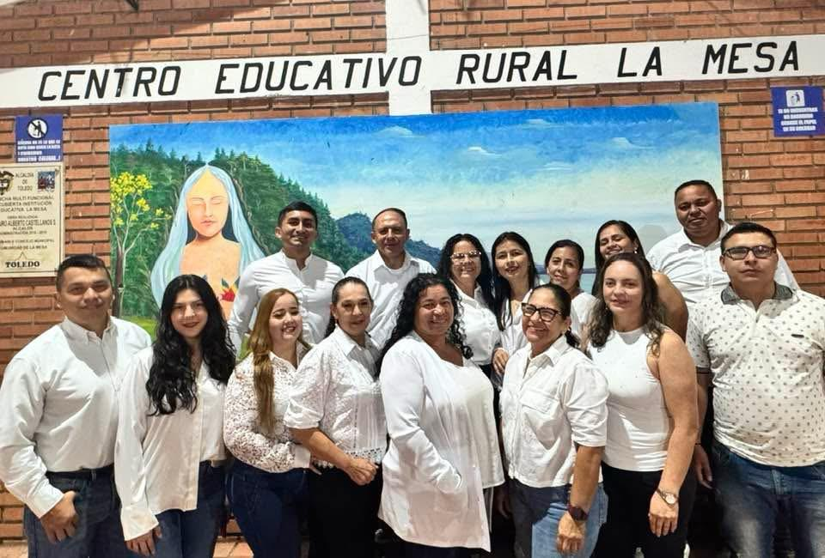

DIRECCIONAMIENTO ESTRATÉGICO

En el marco del PMI se programaron acciones orientadas a fortalecer la organización institucional y el funcionamiento de los órganos de apoyo a la gestión directiva. Entre ellas se destacó la conformación y fortalecimiento de la Comisión de Evaluación y Promoción, con el propósito de garantizar el cumplimiento eficiente de sus funciones y el seguimiento oportuno a los procesos académicos.
Las acciones incluyeron la socialización de funciones ante la comunidad educativa, la conformación formal del comité, la elaboración del manual de funciones y el cumplimiento de sus responsabilidades en cada periodo académico. Estas actividades permitieron consolidar su funcionamiento adecuado, logrando que la comisión actuara como instancia de análisis, evaluación y seguimiento académico, conforme a las metas planteadas en el PMI.

MISIÓN

El Centro Educativo Rural LA MESA formará personas íntegras para la realizando procesos humanísticos y académicos en ambientes de aprendizaje innovadores y flexibles, promoviendo la inclusión, la diversidad cultural y étnica, el valor por la vida, el cuidado de la naturaleza, oportunidades de cambio hacia la cultura de paz y el liderazgo; en búsqueda de respetar la individualidad y las diferencias entre sus miembros durante los procesos de socialización y de enseñanza-aprendizaje, basados en principios éticos, morales e investigativos, haciendo uso de las TIC´S.

VISIÓN

Al finalizar el año 2026, el Centro Educativo Rural La Mesa se visualiza como formador de personas íntegras, fortalecidas en lazos de amistad, convivencia y respeto, para lograr el mejoramiento de la calidad de vida de la sociedad en donde se desenvuelven, además será formador de líderes que aprovechen la ciencia y la tecnología, con el ánimo de ser constructores de un futuro mejor.

GESTION ESTRATEGICA.

Es un proceso integral y participativo que implica la toma de decisiones fundamentadas en un análisis del entorno y de las capacidades internas, con el fin de asegurar la calidad educativa, el desarrollo integral de los estudiantes y la sostenibilidad de la institución.

GOBIERNO ESCOLAR
COMITÉ DE CONVIVENCIA.
Otra línea priorizada en la gestión directiva fue la organización y fortalecimiento del Comité de Convivencia Escolar, orientado a promover ambientes armónicos y el manejo adecuado de situaciones que afecten la convivencia.
Se desarrollaron acciones como la conformación del comité en asamblea de padres, la capacitación de sus miembros, la realización de reuniones periódicas de análisis y la atención oportuna a situaciones que afectaran la armonía institucional. Estas acciones permitieron que el establecimiento educativo contara con un comité en funcionamiento, contribuyendo al fortalecimiento del clima escolar y al cumplimiento de la normatividad vigente.
CULTURA INSTITUCIONAL.
Este proceso se alineó con los principios de participación, liderazgo democrático y cultura institucional promovidos por la Guía 34, favoreciendo la corresponsabilidad de la comunidad educativa.
Las acciones desarrolladas contribuyeron al fortalecimiento del liderazgo institucional, la cultura organizacional y el clima escolar, evidenciándose mayor claridad en los roles y funciones de los órganos de apoyo a la gestión, así como una participación activa de la comunidad educativa en la toma de decisiones y resolución de situaciones institucionales.

CLIMA ESCOLAR.
Es el conjunto de percepciones y relaciones que se generan entre los miembros de la comunidad educativa respecto a la convivencia, las normas, la participación y el respeto, y que inciden directamente en el ambiente institucional y en el logro de los aprendizajes, constituyéndose en un componente fundamental para el mejoramiento continuo de la calidad educativa.
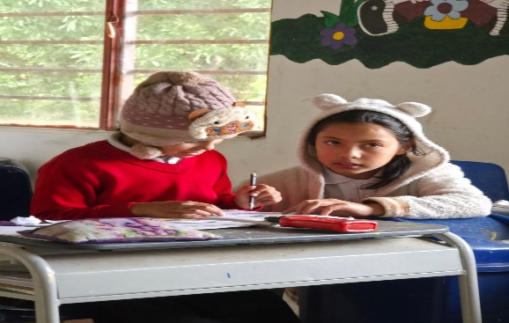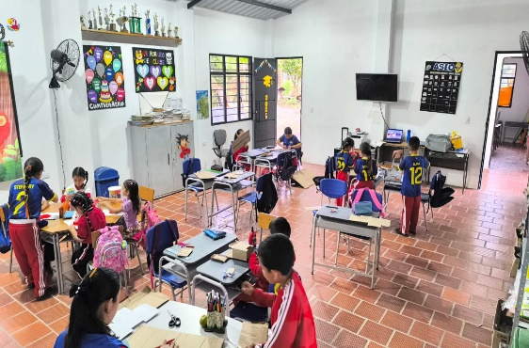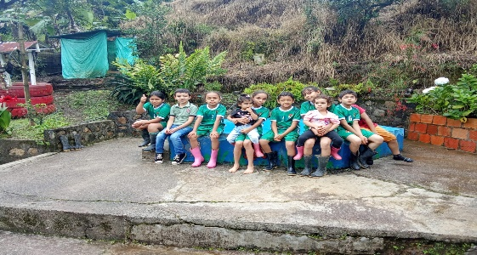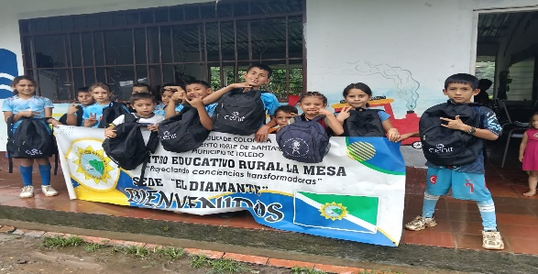
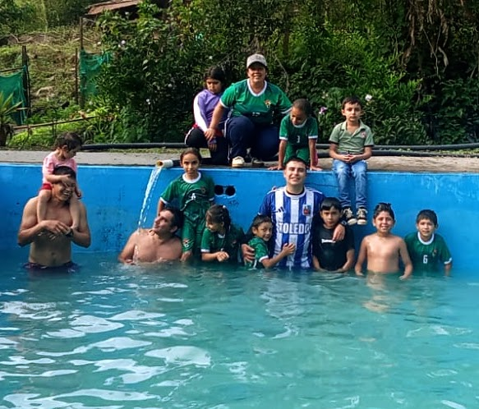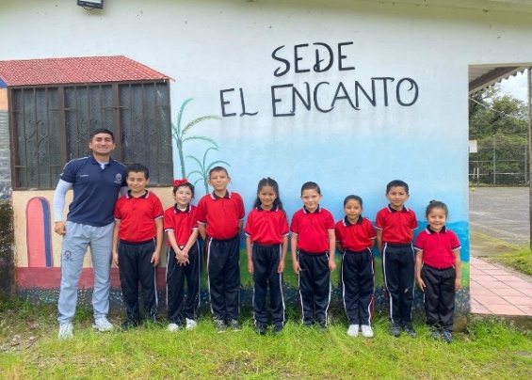
El clima escolar se refiere al ambiente que se respira en una institución educativa. Es la percepción que tienen los miembros de la comunidad educativa (estudiantes, docentes, directivos, y padres de familia) sobre las relaciones interpersonales, las normas, los valores, las prácticas y la organización del CER LA MESA.
Todos los entes que conformamos la comunidad educativa estamos comprometidos con el bienestar de nuestros estudiantes en el aspecto físico, emocional, deportivo, cultural, académico que conlleva a ofrecer una educación integral.
La relación con el entorno hace referencia a la interacción permanente del establecimiento educativo con su contexto social, cultural, institucional y productivo, mediante la articulación con familias, entidades y comunidad en general, con el propósito de fortalecer los procesos formativos, responder a las necesidades del contexto y contribuir al mejoramiento continuo de la calidad educativa.

De acuerdo con el Plan de Mejoramiento Institucional, el Centro Educativo RURAL LA MESA se propone:
Seguir garantizando que la Comisión de Evaluación y Promoción funcione adecuadamente para revisar el progreso académico de los estudiantes y apoyar sus procesos de aprendizaje.
Fortalecer el Comité de Convivencia Escolar, capacitándolo y acompañándolo para mantener un ambiente de respeto, diálogo y buena convivencia en la institución.
Continuar mejorando los procesos de evaluación y revisión del trabajo institucional, con el fin de identificar dificultades y buscar soluciones oportunas.
Motivar la participación de padres de familia, estudiantes y comunidad en las decisiones y actividades del Centro Educativo.
Seguir orientando las acciones del establecimiento educativo según las orientaciones del Ministerio de Educación Nacional, para garantizar una educación de calidad.
Respuesta basada en PMI 2025 – CER La Mesa
¿Qué se programó y cuánto se logró?
Con base en el Plan de Mejoramiento Institucional, el Centro Educativo Rural La Mesa programó acciones en las cuatro áreas de gestión (directiva, académica, administrativa- financiera y comunitaria), orientadas al fortalecimiento institucional y al mejoramiento continuo, siguiendo los lineamientos de la Guía 34.
Entre las principales acciones programadas se encuentran:
Conformación y funcionamiento de la Comisión de Evaluación y Promoción. Organización y capacitación del Comité de Convivencia Escolar.
Sistematización del seguimiento a egresados e institucionalización del día de la institución.
Implementación de mecanismos de control de asistencia. (ovy)
Fortalecimiento de proyectos pedagógicos productivos y vínculos con el sector productivo.
Capacitación docente en el uso de la plataforma académica OVY. (en proceso) Desarrollo de la Escuela de Padres.
Elaboración y socialización del Plan de Riesgos físicos.
Estas acciones se encuentran en proceso de ejecución y seguimiento periódico por parte del equipo de calidad institucional. Se evidencia avance en la organización de comités, diseño de herramientas de control académico, capacitación docente y planificación comunitaria, cumpliendo las metas previstas en el cronograma.
¿Cómo se logró?
El cumplimiento de las acciones se ha desarrollado mediante:
Trabajo colaborativo entre directivos, docentes y comunidad educativa. Socializaciones en asambleas de padres y reuniones institucionales.
Elaboración de manuales, formatos y bases de datos. Capacitación y talleres institucionales.
Seguimiento permanente en periodos académicos.
Articulación con entidades externas y sector productivo.
Esto responde al enfoque de mejoramiento continuo, propuesto por la Guía 34, basado en la autoevaluación, planificación, ejecución, seguimiento y ajuste de las acciones institucionales.
¿Cuánto se gastó y cómo se gastó?
El PMI contempla asignación de recursos para actividades específicas (valores expresados en miles), destinados principalmente a:
Organización de comités y capacitación Encuentros institucionales y de egresados Escuela de padres.

Gestión del plan de riesgos
Actividades académicas y administrativas Desarrollo de proyectos productivos
Los recursos se orientan al funcionamiento institucional, formación de la comunidad educativa, gestión académica y fortalecimiento organizacional, conforme a la planeación financiera establecida en el PMI.
¿Qué proyecta a futuro el CER La Mesa según el PMI?
El plan proyecta: Consolidar los órganos institucionales de evaluación y convivencia. Fortalecer el seguimiento académico y uso de plataformas digitales.
Desarrollar proyectos pedagógicos productivos que fomenten arraigo regional. Incrementar la participación de egresados y comunidad.

Mejorar la gestión del riesgo en las sedes educativas.
Continuar formando familias mediante la Escuela de Padres. Garantizar el mejoramiento continuo del servicio educativo.
Estas proyecciones buscan fortalecer la calidad educativa, la participación comunitaria y la sostenibilidad institucional.

GESTIÓN ADMINISTRATIVA Y FINANCIERA
La gestión administrativa tiene como función apoyar y fiscalizar los procesos de recursos humanos, financieros y físicos de la institución, para así garantizar una idónea administración. Además, impulsa la implementación y dirección de estrategias alineadas con el plan estratégico institucional.
En el plan operacional anual desde la gestión administrativa para el año 2025 se enfocan en los procesos que se mencionan a continuación:
APOYO A LA GESTION ACADÉMICA: PROCESO DE MATRÍCULA
El proceso de matrícula se realizó desde la dirección del centro Educativo Rural la Mesa para el año 2025 con una matrícula general DE116 estudiantes, distribuidos así:
Sede principal: 35 estudiantes Sede Mira lindo: 5 estudiantes Sede San Antonio: 7 estudiantes. Sede murillo: 5 estudiantes. Sede el Limoncito: 9 estudiantes. Sede el Encanto. 6 estudiantes. Sede Santa Anita. 3 estudiantes. Sede Santa María 14 estudiantes. Sede rio Negro: 15 estudiantes.

ARCHIVO ACADÉMICO
La información de los estudiantes se encuentra almacenada en un archivo físico con la documentación pertinente y digital en el SIMAT de los estudiantes de las distintas sedes del CER LA MESA.
BOLETINES DE CALIFICACIONES
Con el apoyo de la plataforma OVY se logra disponer de los boletines de calificaciones al finalizar cada período académico.
ADMINISTRACIÓN DE LA PLANTA FÍSICA MANTENIMIENTO DE LA PLANTA FÍSICA
- SEDE PRINCIPAL LA MESA: La junta de acción comunal pavimentó la entrada a la institución, arreglos del portón.
- SEDE MIRALINDO: La junta de acción comunal pintó las paredes, puertas y la habitación del maestro.
- SEDE EL DIAMANTE: Docente y padres de familia donaron los recursos para el cambio del Zinc y el piso para un kiosco para actividades recreativas.

- SEDE SANTA MARÍA: En la sede Santa María, la Junta de Acción Comunal, con presupuesto asignado por la Alcaldía municipal de Toledo, construyó la segunda fase de la infraestructura, la cual consta de un aula de clase, que actualmente se usa para trabajo de computación.

- SEDE EL ENCANTO: La comunidad pintó la cancha.
- SEDE RIONEGRO: La comunidad pintó la escuela.

- SEDE EL LIMONCITO: Sede Limoncito en conjunto con los padres de familia, junta de acción comunal y apoyo del personero municipal se realizó la pintura de la institución.
- SEDE SANTA ANITA: En el año 2025 no presentó ningún arreglo locativo.
- SEDE ALTO HERRERA: La junta de acción comunal limpiaron la escuela.
- SEDE SAN ANTONIO: La comunidad y docente cambiaron el techo y pintaron la sede.
- SEDE MURILLO: En el 2025 no se presentó ningún arreglo locativo.

ADQUISICIÓN DE LOS RECURSOS PARA EL APRENDIZAJE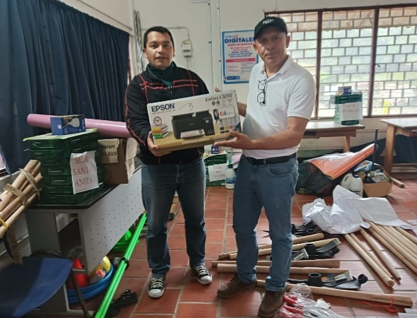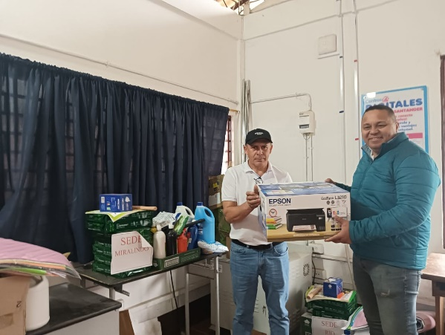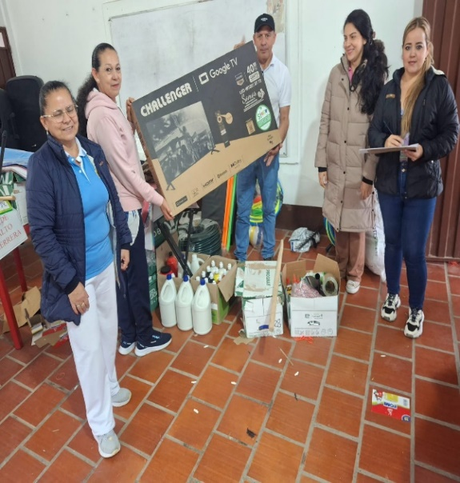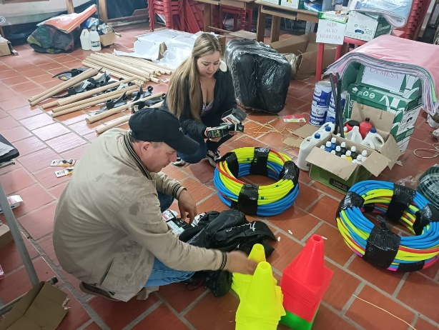
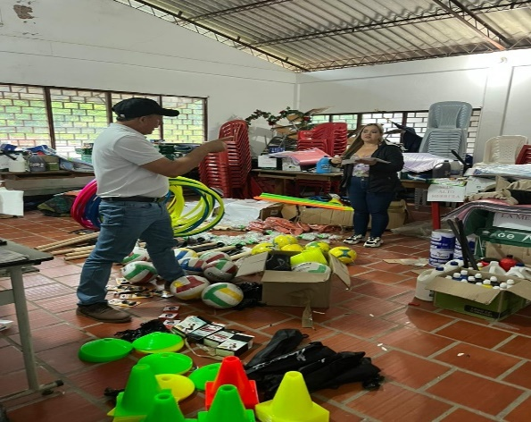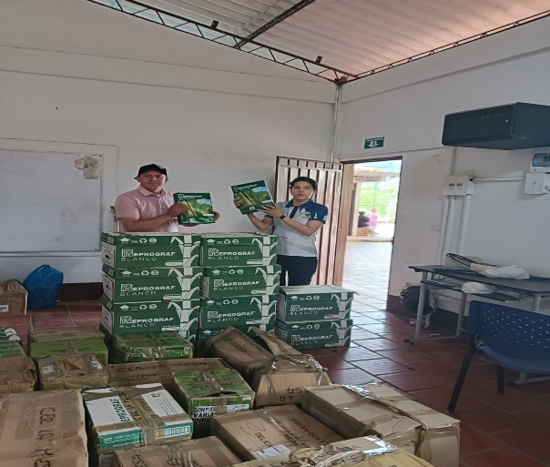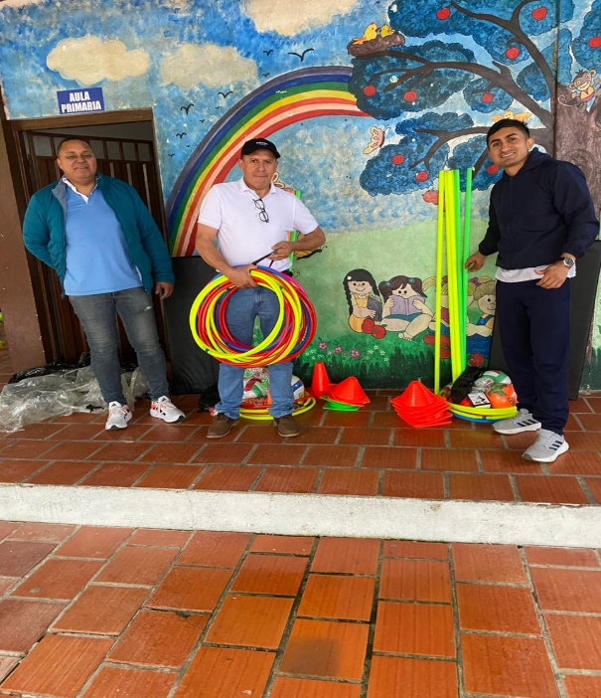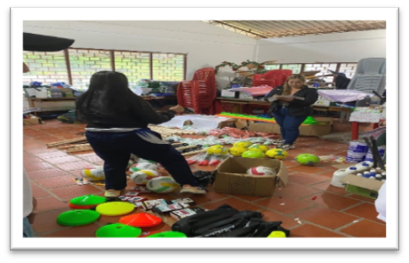
SUMINISTRO Y DOTACIÓN DEL CENTRO EDUCATIVO

Se distribuye en todas las sedes suministros de insumo, recursos como: boletines, material de limpieza (balde, traperos, escobas, recogedores, papelera, bolsas de aseo) (jabón, cloro y limpiador).
SEGURIDAD Y PROTECCION
Se realizó prevención según el panorama de riesgos, charlas de las distintas dependencias, comisaria de familia, infancia y adolescencia, salud pública, campañas de salud.

ADMINISTRACIÓN DE LOS SERVICIOS COMPLEMENTARIOS -SERVICIOS DE TRANSPORTE Y RESTAURANTE
El transporte se prestó en todas las sedes eficientemente, igualmente el comedor escolar, está presente en todas las sedes.

APOYO A ESTUDIANTES CON NECESIDADES EDUCATIVAS ESPECIALES
Los docentes organizan apoyo pedagógico a los estudiantes con diagnóstico médico, haciéndole seguimiento con el PIAR y DUA proceso de nivelación.

4. TALENTO HUMANO:
PERFILES Y ASIGNACION ACADÉMICA: El C.ER distribuye la asignación académica de acuerdo a las necesidades.

DOCENTES CENTRO EDUCATIVO RURAL LA MESA
NOMBRE DEL  DOCENTE | SEDE | CARGO/ ESTUDIOS
Ramiro Romero Villamizar | La Mesa | Directivo Docente// Magister en educación.
Zorayda Ramírez | Le Mesa, Primaria | Docente Multigrado // Licenciada en Educación Básica con Énfasis en Matemáticas; Especialista en Pedagogía de la Recreación Ecológica
María Fernanda López Eugenio | La Mesa- secundaria  grado sexto y séptimo. | Docente Post-primaria //Ingeniera Ambiental
Olga Mireya Ortiz Villamizar | principal- secundaria grado octavo y noveno | Docente Post-primaria // Licenciada en Matemáticas; Especialista en Pedagogía de la Recreación Ecológica
Mery Chacón Solano | Río Negro | Docente Multigrado// Licenciada en Supervisión Educadita; Especialista en Pedagogía de la Recreación Ecológica
Ingrid Yolima Pérez Jaimes | Santa María | Docente Multigrado // Licenciada en Pedagogía Infantil; Magister en recursos Digitales Aplicados a la Educación
Erson Herley Ramirez Socha | El Encanto | Docente Multigrado // Licenciado en Pedagogía Infantil - Licenciado en Educación Básica con Énfasis en  Educación Física, Recreación y Deportes

Ximena Alexandra Pérez Jaimes | San Antonio | Docente Multigrado // licenciada en educación básica con énfasis en educación física recreación y deportes; Magister en gestión de la tecnología educativa
Maira Yaneth  Contreras Duarte | Limoncito | Docente Multigrado // Licenciada en  Educación Básica
Yair Osman Pedrozo Ospino | Miralindo | Docente Multigrado // Licenciado en Ciencias económicas y sociales
Dorian Buitrago Pérez | Murillo | Docente Multigrado // Licenciada en Educación con Énfasis en Informática; Especialista en Aplicación de TIC´S Para  la Enseñanza
Jorge Alberto Mora Peña | Santa Anita | Docente Multigrado // Licenciado en Educación Básica con Énfasis en  Educación Física Recreación y Deportes
Brhandon Jair Ruiz Soto | Alto Herrera | Docente Multigrado //Licenciado en Educación Física
Luz Marina Torres Leal | El Diamante |   Docente Multigrado // Licenciada en Educación Básica con Énfasis en Matemáticas; Especialista en pedagogía de la Recreación Ecológica
Karina Yovana Díaz Pacheco | La Mesa | Docente//Licenciada//Biología y Química  Magister en Práctica Pedagógica  Tutor Docente PTA/FI 3.0

FORMACION Y CAPACITACION: No se lograron capacitaciones en el 2025.
PERTENENCIA DEL PERSONAL VINCULADO: El personal vinculado comparte la filosofía, principios y valores de la institución.
EVALUACION DE DESEMPEÑO: Según el cronograma de actividades los docentes y directivos docentes son evaluados en los tiempos establecidos, y la información es cargada a la plataforma humano en línea. En total 7 docentes son evaluados.
CONVIVENCIA Y MANEJO DE CONFLICTOS: Se mantuvo un buen ambiente laboral.
BIENESTAR DEL TALENTO HUMANO: Se desarrollaron varias integraciones de docentes durante el año escolar.

GESTIÓN ACADÉMICA
Es el eje fundamental sobre el que giran las demás acciones y procesos de nuestra Centro Educativo para lograr que los estudiantes aprendan y desarrollen las competencias necesarias para su desempeño personal, familiar y social. Nuestra misión está enmarcada en este propósito pues pretende formar personas íntegras que contribuyan al desarrollo de su entorno y sean gestores de cambio y progreso.
Esta gestión se encarga de los procesos de diseño curricular, la elección e implementación de las prácticas pedagógicas, la gestión en el aula y el seguimiento del aprendizaje; evaluadas periódicamente, a fin de identificar los avances y dificultades y estableciendo las acciones que ayuden a superar los vacíos tanto en los procesos como en los componentes; definiendo las acciones de mejoramiento en aras de la excelencia educativa.
En la autoevaluación de la gestión académica vigencia 2025 El Centro Educativo Evidenció los siguientes resultados:
DISEÑO PEDAGÓGICO
Plan de estudios
¿Qué se logró?
Retomar el plan de estudios que se venía trabajando y se consiguió la elaboración e implementación de un plan de estudios unificado desde transición a noveno grado, en todas las sedes educativas del CER y proyectos pedagógicos transversales que responden a las necesidades educativas de nuestro entorno escolar, acorde al diagnóstico que continuamente se renueva en el PEI, respondiendo a los cambios y procesos socioeconómicos y familiares de la región e igualmente a las exigencia del ministerio de educación en cuanto al proceso de inclusión escolar.
¿Cómo se logró?
Mediante la adecuación del PEI, planes de área, mallas curriculares, planes de clase, proyectos transversales pedagógicos cuya revisión y resignificación del PEI realizada en las semanas Institucionales establecidas en el calendario académico , diarios de campo, planes de nivelación, ajustes curriculares: y Planes Individuales de Ajustes Razonables (PIAR) realizados a los estudiantes que presentan necesidades educativas especiales, así mismo se capacita a los docentes para orientar y hacer el acompañamiento a los estudiantes
¿Qué impacto se logró?
Un plan de estudios articulado y coherente, con seguimiento y retroalimentación que permite identificar los avances y el progreso de los estudiantes como el quehacer reflexivo pedagógico en los docentes para mantener el mejoramiento continuo y eficiente del servicio educativo; de igual modo, se logró la elaboración del PIAR, que permitieron una inclusión más eficaz de los estudiantes en el proceso de enseñanza-aprendizaje. En concreto 2025 le logro:
Un Proyecto Educativo institucional resignificado con las orientaciones dadas en la circular de la secretaria de Educación y las normas vigentes
• Plan de área unificado en todas la sedes y áreas
• Planes de aula que elabora y desarrolla cada docente en su labor cotidiana
• Incipiente Elaboración de los PIAR (Planes de ajustes razonables) específicamente desde el enfoque pedagógico
• Actas de nivelación y seguimiento académico
• Ejecución de los proyectos transversales en las actividades curriculares de las diversas áreas
• Preparación y elaboración de izadas de bandera, donde además de los valores cívicos y culturales se desarrollaron temáticas de los proyectos transversales.
• Como fruto del trabajo del área de Educación física, además de la realización de las actividades curriculares se realizaron los interclases en el Centro poblado y la participación en la Intercolegiados.
Recursos para el aprendizaje
¿Qué se logró?
Adquisición de recursos didácticos, papelería, recursos tecnológicos audio-visuales para algunas sedes (Televisores, cabinas de sonido, impresoras), juegos didácticos, dotación de implementos deportivos.
¿Cómo se logró?
Mediante la inversión de los recursos de gratuidad, priorizando la necesidad de cada Sede y las sugerencias de la comunidad educativa representada en el Consejo Directivo de la Institución
¿Qué impacto se logró?
Alcanzar un mejor desarrollo en las competencias asignadas para cada grado con el objetivo de fortalecer y mejorar la experiencia de aprendizaje mediante el uso de las diferentes ayudas tecnológicas como proyectores y el uso adecuado de la TIC. También la vivencia de las actividades deportivas y lúdicas que permitió la realización de intercalases y participación activa en los juegos Intercolegiados.
Organización de diversas actividades lúdico-pedagógicas que permitieron vivenciar momentos significativos para fortalecer y evidenciar el desarrollo integral de los educandos.

PRÁCTICAS PEDAGÓGICAS
Uso de los tiempos para el aprendizaje
¿Qué se logró?
En la institución se realizó un uso apropiado a los momentos pedagógicos de forma articulada con la participación activa de los estudiantes en las actividades propuestas para cada asignatura, como las realizadas en forma conjunta en los proyectos transversales. La implementación realización de los centros de interés como una proyección y desarrollo de las demás dimensiones de la integralidad humana que enriquecen y complementan el desarrollo intelectual: dimensión religiosa, dimensión lúdica, manualidades, medio ambiente demás dimensiones, formación en valores, etc.
¿Cómo se logró?
Mediante la ejecución de la jornada escolar y la participación activa de todos los docentes y el compromiso de los padres de familia, para desarrollar el plan de mejoramiento 2025, para cumplir los objetivos propuestos en el P.E.I.
¿Qué impacto se alcanzó?
Mejores prácticas docentes y un clima escolar armónico y adecuado para el aprendizaje y la sana convivencia.
GESTIÓN DE AULA
Planeación de clases
¿Qué se logró?
En las sedes se logró la unificación de los planes de Área y de aula con base en el modelo educativo escuela Nueva y en la básica secundaria el modelo Post-primaria Rural.
¿Cómo se logró?
Mediante el uso unificado de los diferentes formatos de planeación de clases
(Planes de clase, Proyectos transversales, mallas curriculares y planeadores de clases).
¿Qué impacto se alcanzó?
La organización interna del trabajo docente y l coordinación de la labor del aula con objetivos y procesos unificados y búsqueda de metas comunes

PROCESO AL SEGUIMIENTO ACADÉMICO
Seguimiento a los resultados académicos
¿Qué se logró?
La elaboración, realización y seguimiento del plan de mejoramiento donde se plasmaron las actividades de mejora de acuerdo a la priorización fundamentada en la autoevaluación, para buscar un mejoramiento continuo como meta de la actividad pedagógica, la entrega periódica de resultados académicos a los padres de familia y las actividades de nivelación y recuperación en todas las áreas para buscar el logro de los objetivos y competencias propuestas en cada omento pedagógico.
¿Cómo se logró?
Mediante el uso de la plataforma VIVE COLEGIO, para sistematizar los avances y/o dificultades de los estudiantes y, la entrega oportuna a los padres de familia de informes académicos y la realización de las actas de nivelación que se ejecutan en los las semanas siguientes a la entrega de boletines; para conseguir la nivelación y recuperación de logros no alcanzados en el periodo académico evaluado
¿Qué impacto se alcanzó?
Se adquiere un seguimiento claro, sistemático de los resultados académicos donde se ve evidenciado el progreso y desempeño de los estudiantes apoyado en la plataforma digital VIVE COLEGIO 3.0, evitando la deserción y el alto nivel de reprobación escolar.

ADQUISICIÓN DE LOS RECURSOS DE PROYECTOS DE FORMACIÓN INTEGRAL: CENTROS DE INTERES
LIBRO DE CONTRATACIÓN
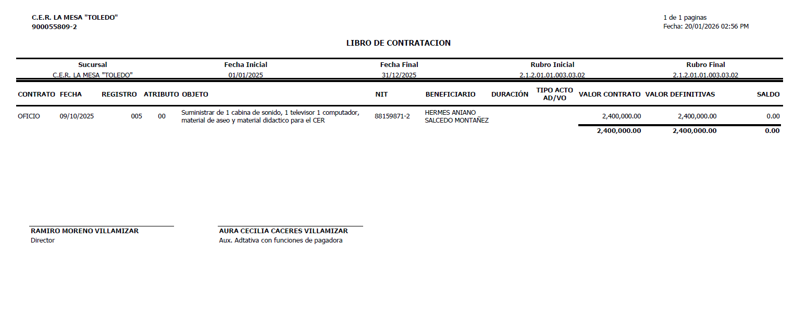
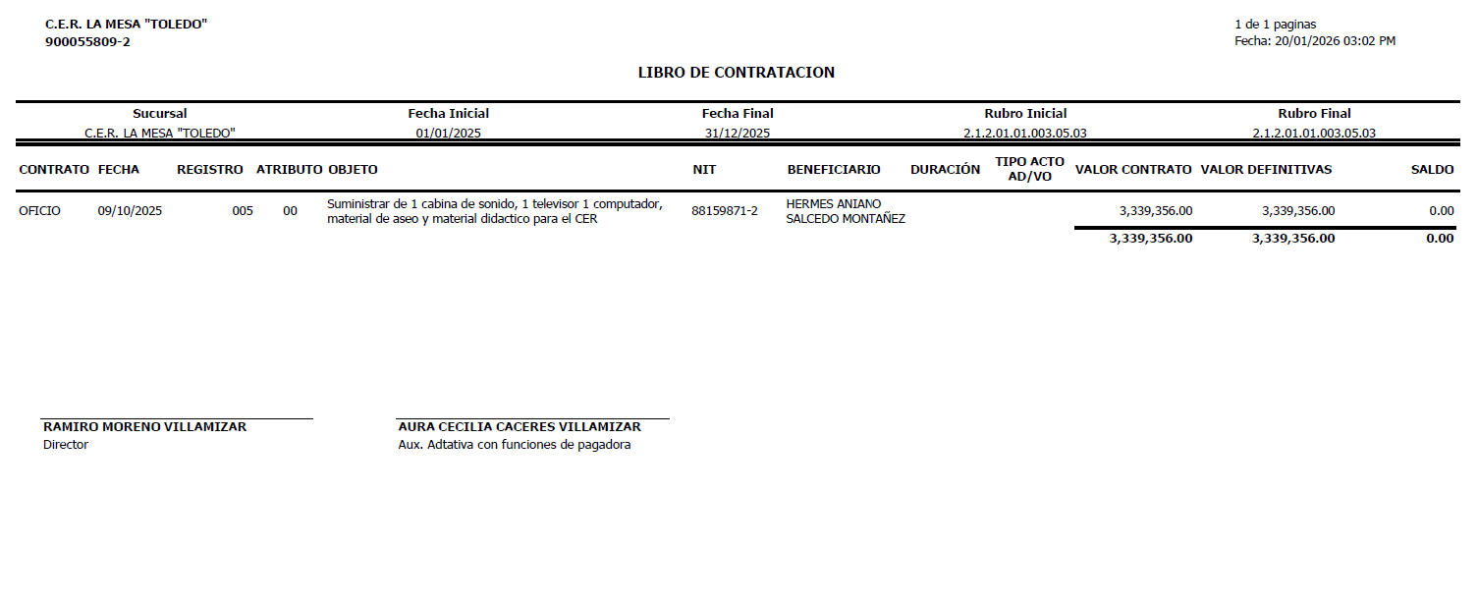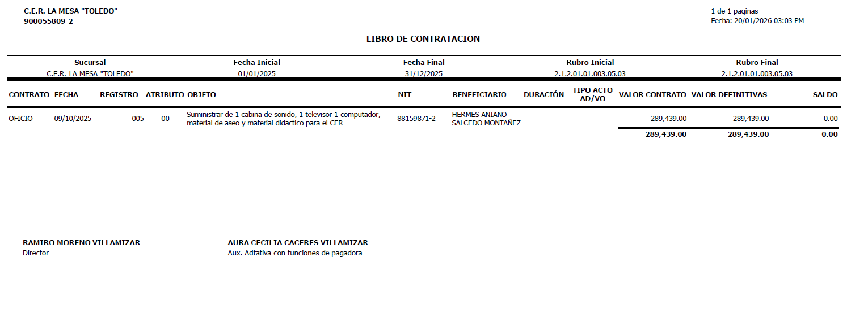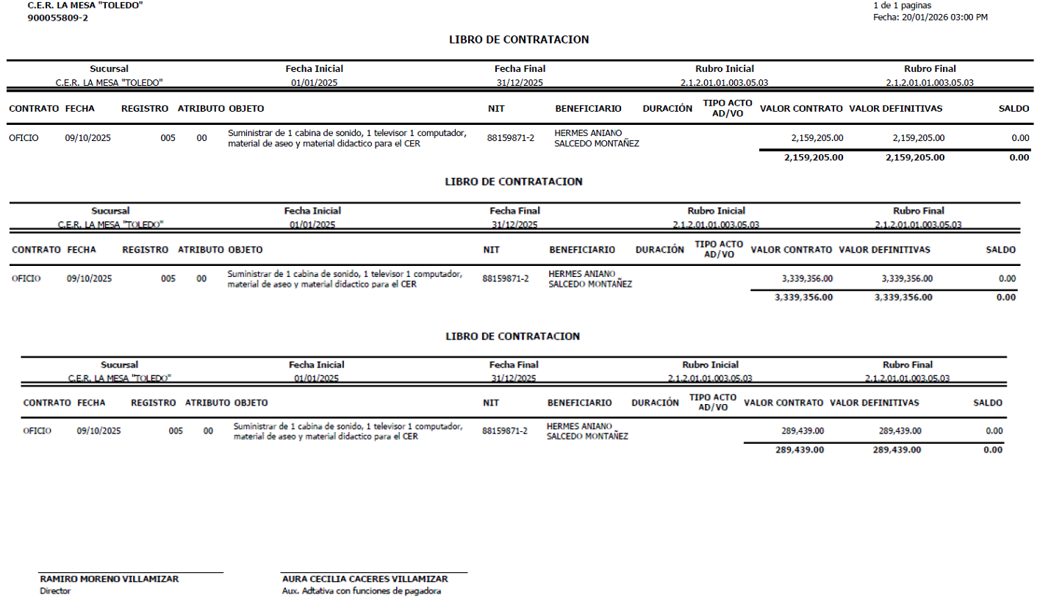
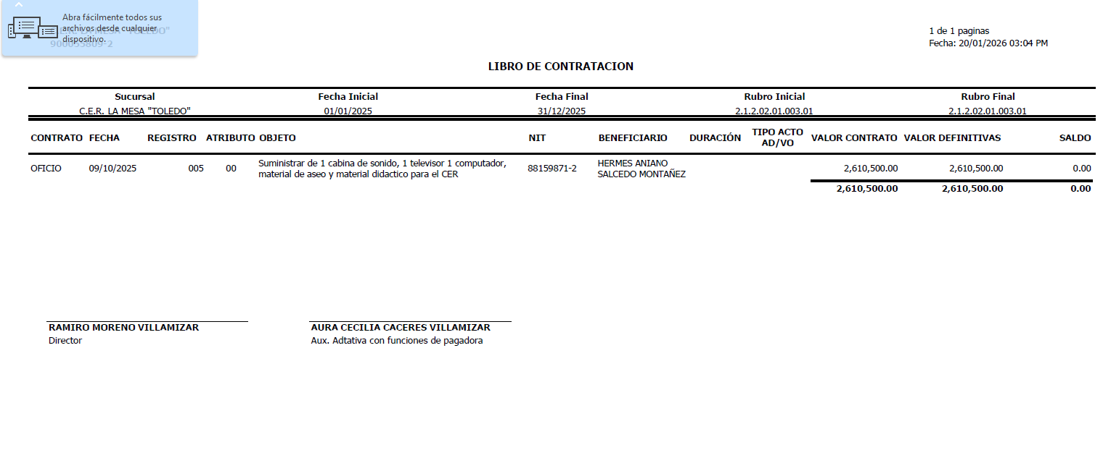
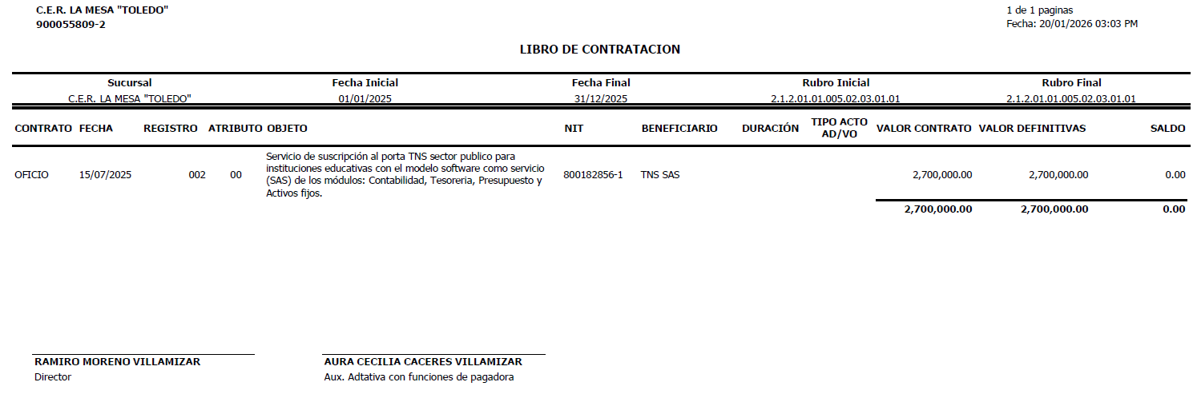
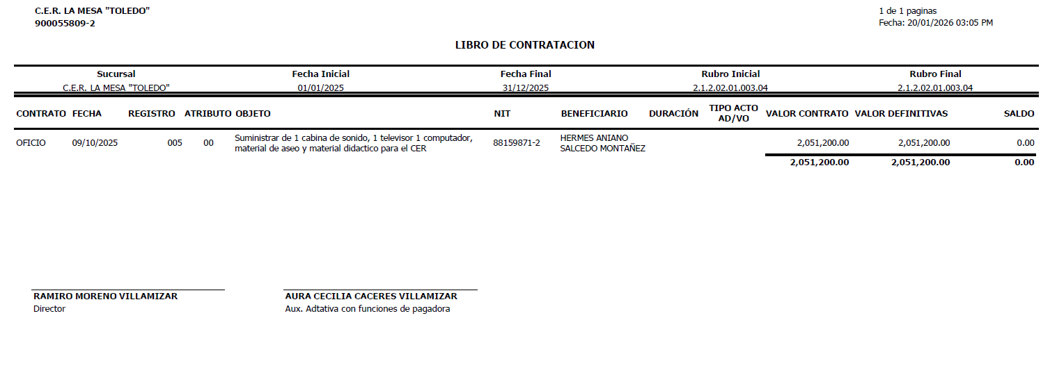
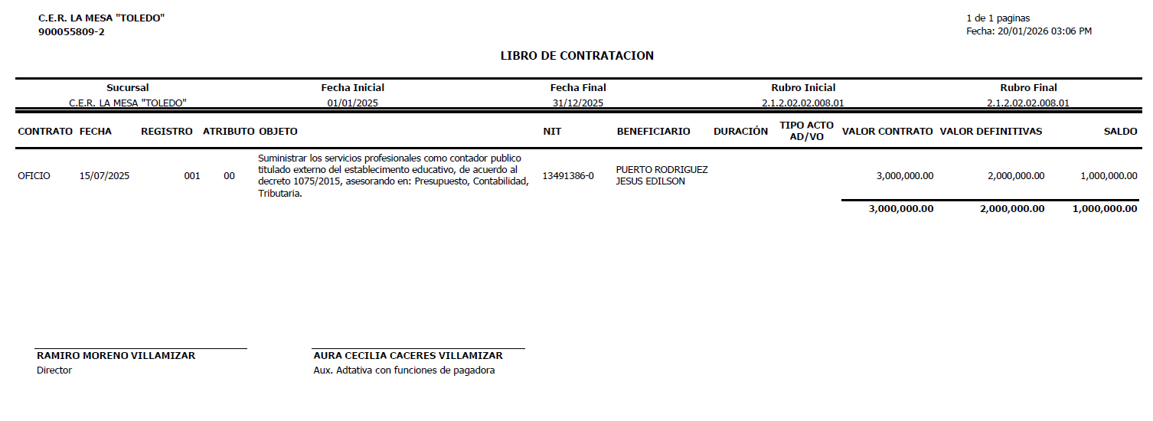
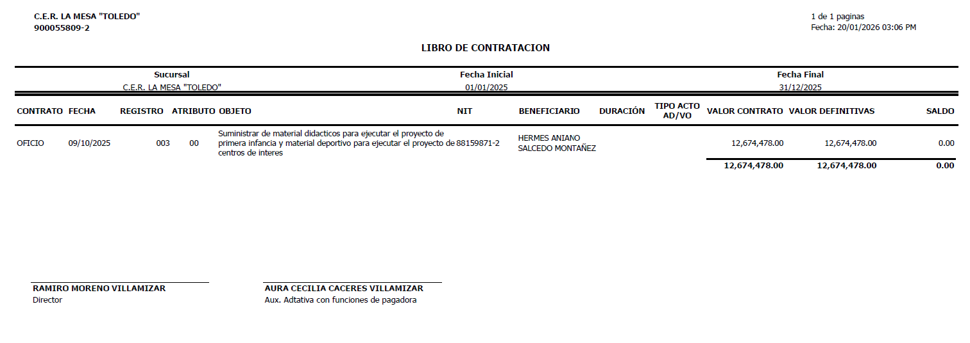
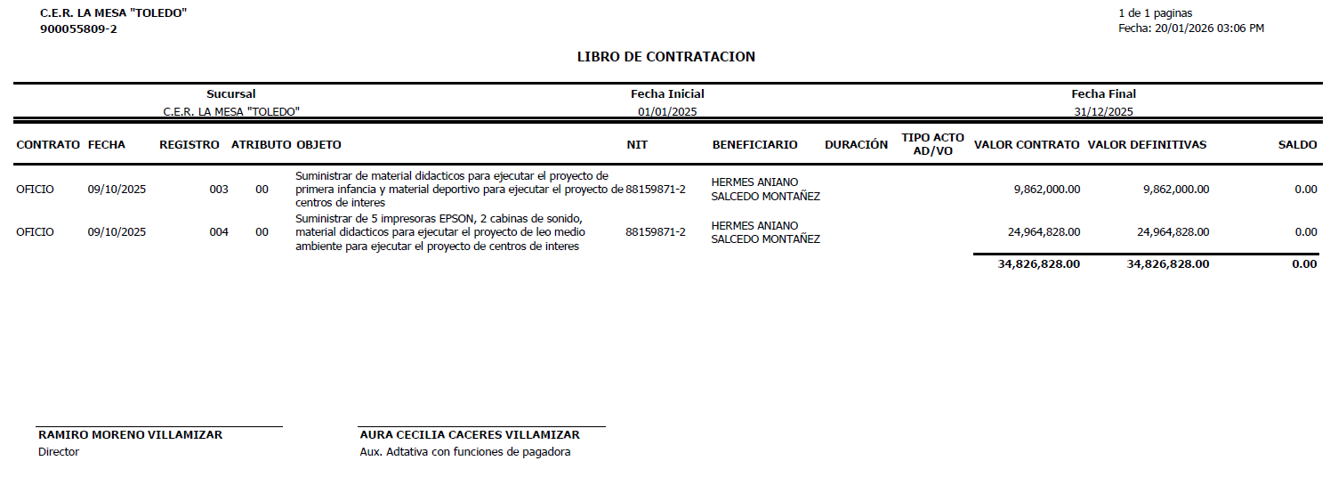
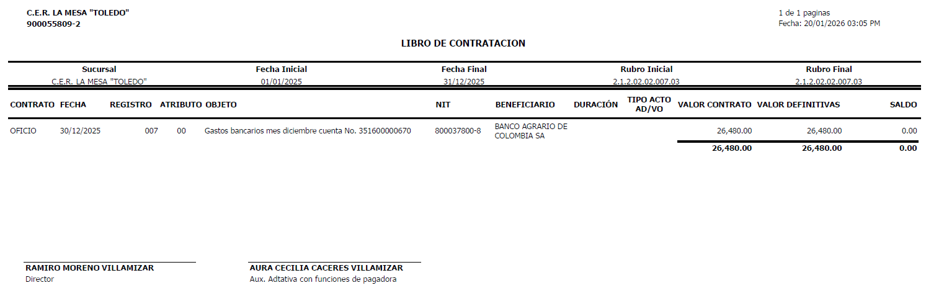

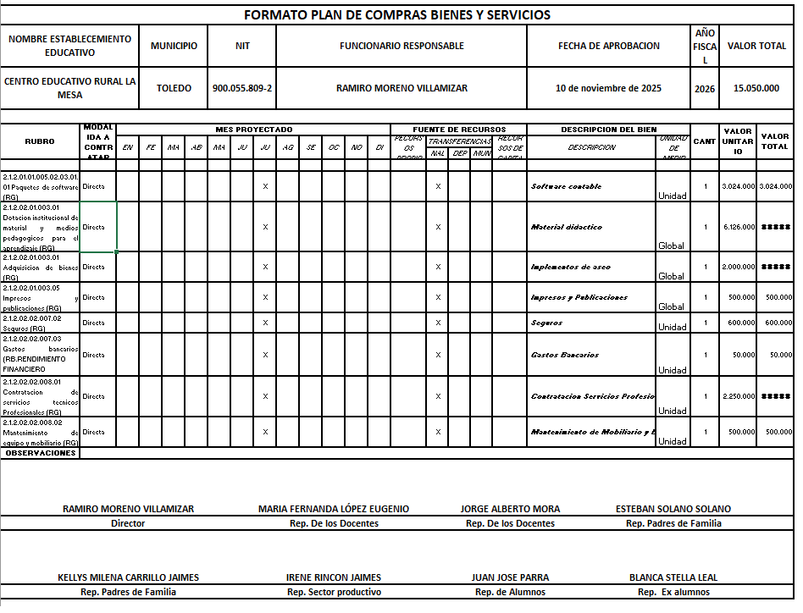

EJECUCIÓN 2025
GESTION COMUNITARIA

¿Qué se programó, cómo se logró y cuánto se logró?
Atención educativa a grupos poblacionales o en situación de vulnerabilidad que experimentan barreras de aprendizaje y la participación
Durante el periodo lectivo 2025 en el Centro Educativo Rural La Mesa se contó con la vinculación en el SIMAT de 2 estudiantes con Necesidades Educativas Especiales, de los cuales 1 se encontraban en la básica primaria SEDE EL DIAMANTE y 1 en Sede Rio Negro; además, suministraron la información necesaria para la actualización de carpetas con los soportes médicos requeridos para la atención. Los estudiantes contaron con el apoyo orientador y pedagógico de los docentes (PIAR), y un apoyo especializado por parte de una Tiflóloga de la Secretaría de Educación Departamental, que abarcó áreas como el sistema Braille, lenguaje de señas, orientación y movilidad, tiflotecnología (tecnología adaptada) y técnicas de la vida diaria, buscando la plena inclusión social, educativa y laboral.

Atención educativa a estudiantes pertenecientes a grupos étnicos:
El Centro Educativo Rural La Mesa atiende estudiantes pertenecientes a grupos étnicos en las diferentes sedes.

Necesidades y expectativas de los estudiantes.
El centro educativo contó con la totalidad del personal docente requerido para la formación académicas, docente tutor PTA P.I 3.0.
Desde las diferentes áreas, proyectos transversales y centros de interés pertenecientes al Proyecto de Formación Integral, el cuerpo docente profundizó a los estudiantes, con el fin de que cada uno, a partir de sus capacidades y aptitudes pudieran realizar un acercamiento a su posible futuro.

PROYECCIÓN A LA COMUNIDAD
¿Qué se proyecta a futuro en el establecimiento educativo según el PMI?
Escuela de padres
En asambleas de padres de familia se desarrolló escuelas de padres lúdico pedagógicas, como un espacio de integración y socialización sobre los vínculos afectivos y prevención de violencia intrafamiliar, previas orientaciones de la secretaria de educación departamental. En dicha actividad se contó con alta participación de los padres de familia y una gran acogida al desarrollo de la misma.
De Igual manera la Gobernación departamental desarrollo una escuela de padres sobre la importancia del apoyo de los padres de familia en el proceso de enseñanza aprendizaje desde edades muy tempranas.
La gestión comunitaria, se ha propuesto el programa de escuela para padres, con el propósito de que la comunidad participe activamente en los procesos educativos integrales de sus hijos y/o representados, mediante la exploración de temáticas relevantes según la edad de los menores y los procesos de interacción social en los que se desarrollan.

Oferta de servicios a la comunidad
El centro educativo cuenta con datos de contacto correo electrónico, grupos de WhatsApp, los cuales son utilizados por los directivos y docentes para dar a conocer a la comunidad las diferentes actividades que se realizan en la Institución (Izadas de bandera, Inter clases, actos religiosos, entre otros) dando visibilidad de los distintos procesos. También estos medios son utilizados para brindar información a padres de familia sobre procesos formativos (entrega de informes académicos por periodo, etc.) con el fin de trabajar de manera armoniosa para la consecución de los objetivos académicos.
Uso de la planta física y de los medios
Donaciones por parte de: La Gobernación de Norte de Santander en la dotación de 2 equipos de computación y 1 mesa con su respectiva silla, esto gracias a la docente Maria Fernanda López Eugenio que asistió y participó en el taller sobre Inteligencia Artificial.
En la vigencia 2025, la gobernación de Norte de Santander dotó de uniforme de diario a la totalidad de los estudiantes del C.E.R La Mesa.

PARTICIPACION Y CONVIVENCIA
Participación de los estudiantes
En el contexto del programa de democracia y derechos humanos, se llevó a cabo la presentación de aspirantes a la personería y contraloría estudiantil, quienes fueron orientados por los docentes encargados del proyecto para elaborar sus propuestas y desarrollar su campaña electoral ante la comunidad estudiantil, que posteriormente los eligió de manera democrática. Los estudiantes también participaron activamente en el consejo estudiantil, donde se reunieron esporádicamente para abordar asuntos de interés institucional. Además, hicieron parte de la mesa de infancia y adolescencia, convocada por la administración municipal, un espacio en el que se pudieron exponer sus inquietudes y trabajar en soluciones conjuntas para fortalecer el bienestar de la comunidad educativa.
La comunidad estudiantil participó a lo largo del año escolar en izadas de bandera programadas por cada una de las sedes, en donde además de festejar fechas como Instalación del gobierno escolar, Día de la mujer, día del idioma, día del docente, Independencia de Colombia, batalla de Boyacá, semana de la convivencia, encuentro de culturas y entrega de símbolos; se reconoció el esfuerzo académico y disciplinario de los estudiantes al izar bandera en cada uno de los periodos académicos. Como es costumbre en el C.E.R., se llevaron a cabo los juegos Inter clases en cada una de sus sedes, iniciando con un desfile por los alrededores de la sede principal, donde cada grupo contó con una madrina y un heraldo representativo. Posteriormente, se desarrollaron las competencias deportivas durante los recreos y la semana cultural en octubre.

Asamblea y consejo de padres de familia
En la primera asamblea general de padres de familia, se eligieron los representantes de cada grado ante el consejo de padres. Este consejo posteriormente se reunió para distribuir su participación en los diferentes entes que conforman el gobierno escolar: comité de convivencia, comité de evaluación y promoción, consejo directivo, comité de alimentación escolar, quienes durante el año lectivo participaron activamente teniendo voz y voto en las reuniones propuestas y se abrieron canales para su continua comunicación.
Participación de las familias
La participación de las familias en el proceso de formación estudiantil fue fundamental para alcanzar los desempeños académicos. Los padres participaron activamente de las actividades programadas por la institución como entrega de boletines y actividad de atención a padres organizada por los docentes para el acompañamiento en la formación académica y cumplimiento de objetivos institucionales durante el año lectivo.
También se contó con la participación de los padres de familia en el desarrollo de actividades Institucionales como actividades religiosas, deportivas, actos de clausuras y proclamación de bachilleres basicos, días de logros y actividades de integración.

Prevención de riesgos
Prevención de riesgos físicos
La institución cuenta con un proyecto de gestión de riesgo en proceso.
Prevención de riesgos psicosociales
Se realiza charlas de prevención de violencia intrafamiliar, prevención de consumo de sustancias psicoactivas, prevención de embarazo adolescente, abuso sexual, físico y psicológico, ruta de atención a víctimas de violencia, prevención de enfermedades de trasmisión sexual, derechos y deberes sexuales y reproductivos, equidad de género, etc. en las diferentes sedes con la colaboración de la comisaria de familia y salud pública.
El proceso de rendición de cuentas del CER La Mesa permitió socializar de manera clara y transparente los avances, logros, dificultades y proyecciones institucionales durante el período evaluado. Se evidenció el compromiso del equipo directivo, docente, administrativo y de la comunidad educativa en el cumplimiento de las metas propuestas, así como en el fortalecimiento de la calidad educativa.
Asimismo, este ejercicio reafirma la importancia de la participación activa de padres de familia, estudiantes y demás actores de la comunidad, promoviendo una gestión basada en la transparencia, la responsabilidad y el mejoramiento continuo.
Finalmente, el CER La Mesa ratifica su compromiso con la formación integral de sus estudiantes, el uso adecuado de los recursos públicos y la implementación de estrategias que contribuyan al desarrollo académico, social y humano de la comunidad educativa, proyectándose hacia nuevos retos con responsabilidad y sentido de pertenencia.

